20221209 計算機實習12 Practice

**題目：**

在遠的要命王國，有一位國王在清點國家的領地數量，然而領地實在是太分散了，國王難以確實清點，請你幫助國王清點國家的領地數量 。

**程式說明：**

程式的輸入分為兩個部分，第一部分為地圖大小，輸入兩個整數分別為地圖的列數與行數，第二部分為地圖本體，由0與1組成，0為海洋、1為陸地，如下圖:

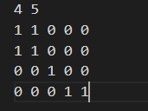

輸入範例圖

輸出為地圖上分離的陸地數量，如下圖:



輸出範例圖

**範例：**

The actual input and output for running your program is something that looks like the following：

**例一：**

# input自此始，但不包括此行

3 5

1 0 0 0 0

0 0 1 0 0

0 1 0 1 0

# input至此止，但不包括此comment

# output自此始，但不包括此行

4

# output至此止，但不包括此comment

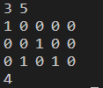

在terminal執行程式的結果圖

**例二：**

# input自此始，但不包括此行

7 9

1 1 1 0 1 1 0 0 1

1 1 0 0 0 1 1 1 1

1 0 0 1 1 0 0 0 0

0 1 1 1 0 0 1 1 0

0 0 0 0 0 0 1 1 0

0 0 1 0 0 0 0 0 0

0 0 1 0 0 0 0 0 1

# input至此止，但不包括此comment

# output自此始，但不包括此行

6

# output至此止，但不包括此comment

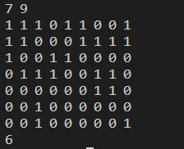

在terminal執行程式的結果圖

**補充說明：**

1. 地圖大小不會超過10 * 10
2. 注意輸出最後須用endl換行

**注意：函式庫只能使用iostream、string、vector。**

**評分標準：**

For each input (test data) file, your program must produce an output file with a content that is EXACTLY THE SAME AS the expected output. This is the only way your program can "pass" any particular test.

In general, we will use 5 test data to test your project. The total score of this project is 100 points, and each test data accounts for 20%.

**繳交格式：**

繳交方式、內容錯誤的斟酌扣分，完整作業格式講說請見新ee-class公告中的附檔「111作業格式及繳交說明.pptx 」。若對作業還有問題，請上Discord留言詢問。

**解題概念：**

輸入流、迴圈、vector/陣列、遞迴